RELATÓRIO DE LABORATÓRIO
Mineração e análise dos 1.000 repositórios mais populares do GitHub
Lab01S03 — versão intermediária com RQ01–RQ08
Curso | Engenharia de Software
Disciplina | Laboratório de Experimentação de Software
Professor | Danilo Maia
Entrega | Lab01S03 — análise e visualização de dados
Integrantes | Pedro Henrique Maia Alves; Diogo C. Brunoro; [TERCEIRO INTEGRANTE — EDITAR]
Situação | Relatório intermediário; RQ09, RQ10 e snapshot final do board pendentes
Data de geração | 25/08/2026

Belo Horizonte
2026

1. Introdução
O GitHub reúne projetos com diferentes níveis de maturidade, atividade e participação. Este laboratório investiga características dos 1.000 repositórios públicos mais estrelados retornados pela API GraphQL. Estrelas são usadas como definição operacional de popularidade, sem pressupor qualidade técnica.
Esta é a versão intermediária da sprint S03. Ela consolida os resultados atualizados das sete questões sugeridas pelo professor e introduz a RQ08, proposta pelo grupo para relacionar popularidade e intensidade anual de desenvolvimento. A aplicação Streamlit integra mineração, análise, visualização e exportação do CSV.
As hipóteses são informais e exploratórias: orientam a leitura descritiva, não foram pré-registradas e não substituem testes confirmatórios.

1.1 Questões de pesquisa e hipóteses informais
RQ | Pergunta | Hipótese informal
RQ01 | Sistemas populares são maduros/antigos? | H01: a idade mediana é superior a cinco anos.
RQ02 | Sistemas populares recebem muita contribuição externa? | H02: a mediana supera 500 PRs mescladas e a distribuição é assimétrica.
RQ03 | Sistemas populares lançam releases com frequência? | H03: a maioria possui releases e a mediana acumulada supera 20.
RQ04 | Sistemas populares são atualizados com frequência? | H04: a maioria recebeu push nos últimos 30 dias.
RQ05 | Sistemas populares usam linguagens populares? | H05: mais da metade usa uma linguagem do Top 10 Octoverse 2025.
RQ06 | Sistemas populares possuem alto percentual de issues fechadas? | H06: a mediana de fechamento supera 80% entre projetos com issues.
RQ07 | Linguagens populares recebem mais contribuição, releases e atualização? | H07: o grupo Top 10 tem maiores medianas de PRs e releases e menor recência.
RQ08 | Popularidade está associada à intensidade anual de desenvolvimento? | H08: estrelas apresentam associação positiva ao menos moderada com PRs/ano e releases/ano.

2. Desenvolvimento

2.1 Evolução do trabalho em S01, S02 e S03
Na S01 foram implementadas a consulta GraphQL inicial, a transformação tabular, as RQ01–RQ07 e a primeira interface Streamlit. Na S02, o coletor em lote passou a percorrer cursores até reunir exatamente 1.000 nomes únicos, exportar CSV e registrar o primeiro snapshot do Project.
Na S03 foi implementada a Issue #44 (RQ08), com duas taxas anualizadas, correlações de Spearman, quartis de estrelas, diagnóstico de outliers e visualizações no Streamlit. O fluxo da RQ08 está integrado ao main.py, ao CSV canônico e ao relatório. RQ09, RQ10 e o print final do board permanecem explicitamente pendentes para a conclusão da sprint.
Sprint | Atividade | Responsável | Rastreabilidade
S01 | Coleta inicial, RQ01–RQ07 e Streamlit | Pedro e Diogo | Issues e PRs da S01
S02 | Paginação para 1.000, CSV, validação e hipóteses | Pedro e Diogo | Issues #8–#15 e #22–#38
S03 | RQ08 — popularidade e intensidade | [TERCEIRO INTEGRANTE — EDITAR] | Issue #44
S03 | RQ09 — colaboração e releases | Pendente | Issue #45
S03 | RQ10 — maturidade e issues | Pendente | Issue #46
S03 | Evolução de exibição e busca | Pendente | Issue #47

2.2 Arquitetura e fluxo implementado
- main.py pagina a consulta GraphQL, valida avanço dos cursores e encerra apenas com 1.000 repositórios únicos;
- utils/dataframe.py converte o snapshot bruto e calcula métricas derivadas reproduzíveis;
- analysis contém módulos independentes de RQ01 a RQ08 e exporta JSON estrito;
- app.py apresenta uma aba por RQ e permite baixar o CSV com as taxas da RQ08;
- gerar_relatorio_docx.py recalcula todos os números exibidos a partir do mesmo CSV canônico.

2.3 Inovação: aplicação Streamlit
A inovação do grupo é uma aplicação interativa em Streamlit. A versão integrada à RQ08 mostra os coeficientes, o tamanho das amostras, os quartis de estrelas, a sensibilidade e dois gráficos de dispersão. Os tooltips preservam valores originais; estrelas usam escala logarítmica e as taxas usam symlog, mantendo observações iguais a zero.
Carregamento automático de snapshots e a unificação completa dos fluxos de busca foram mantidos fora desta atividade para não absorver o escopo da Issue #47.

3. Metodologia

3.1 Seleção e paginação
A população operacional corresponde aos repositórios públicos encontrados por stars:>0 is:public sort:stars-desc. A conexão search é percorrida em lotes de até 50. Cada nova chamada recebe em after o endCursor anterior; hasNextPage, cursor ausente ou repetido e página vazia são verificados. Duplicatas por nameWithOwner são descartadas até atingir exatamente 1.000 projetos.

3.2 Transformação e métricas
RQ | Métrica operacional
RQ01 | (data da transformação − createdAt) / 365,25, em anos
RQ02 | pullRequests(states: MERGED).totalCount; não identifica autoria externa
RQ03 | releases.totalCount acumulado
RQ04 | dias entre a transformação e pushedAt
RQ05 | primaryLanguage comparada ao Top 10 Octoverse 2025
RQ06 | 100 × issues fechadas / (abertas + fechadas)
RQ07 | medianas de PRs, releases e recência por grupo de linguagem
RQ08 | PRs/ano e releases/ano, divididos pela idade registrada no CSV

A idade é arredondada para duas casas antes da anualização; as duas taxas são arredondadas para quatro casas. Idades não positivas produzem null, nunca NaN ou infinito.

3.3 Procedimento analítico da RQ08
A análise principal inclui idade ≥ 1 ano (n = 917); a sensibilidade inclui toda idade positiva (n = 1000). Spearman é calculado como Pearson entre postos médios, sem SciPy. Os quartis são formados após ordenação estável por estrelas e nome. Outliers seguem 1,5 × IQR e permanecem em todas as análises.
A anualização reduz o efeito mecânico do tempo de existência, mas não controla domínio, tamanho da equipe, governança, automação ou trajetória histórica. As associações não permitem inferência causal.

4. Resultados

4.1 Validação do snapshot
O snapshot contém 1.000 linhas, 1.000 nomes e 1.000 URLs únicas. As estrelas estão em ordem não crescente. O CSV contém as taxas PRs por ano e Releases por ano, e os oito arquivos JSON registram total_repositorios = 1.000.

4.2 Visualizações e resultados por RQ

4.2.1 RQ01 — Sistemas populares são maduros/antigos?
A idade mediana foi 7,71 anos e a média 7,64. O intervalo observado foi de 0,03 a 18,37 anos. As faixas <2, 2–<5, 5–<10 e ≥10 anos reuniram, respectivamente, 141, 185, 331, 343 projetos.
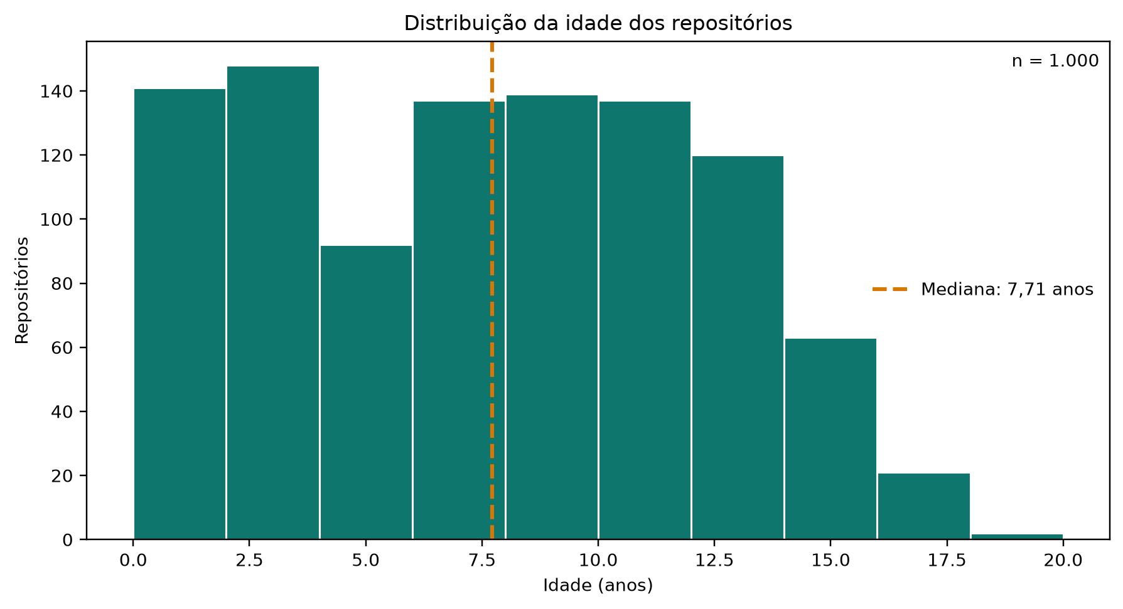
Figura 2 — Distribuição da idade dos repositórios.
Fonte: elaborado pelo grupo com dados da API GraphQL do GitHub, 2026.

4.2.2 RQ02 — Sistemas populares recebem muita contribuição externa?
A mediana foi 768 PRs mescladas, a média 4.255,21, Q1 174,00, Q3 3.409,00 e o máximo 103.641. Há 20 projetos com zero e 124 outliers superiores.
Repositório | PRs mescladas
firstcontributions/first-contributions | 103.641
llvm/llvm-project | 98.120
elastic/elasticsearch | 95.877

PRs mescladas aproximam volume de contribuição, mas a consulta não permite afirmar que a contribuição veio de pessoas externas ao projeto.
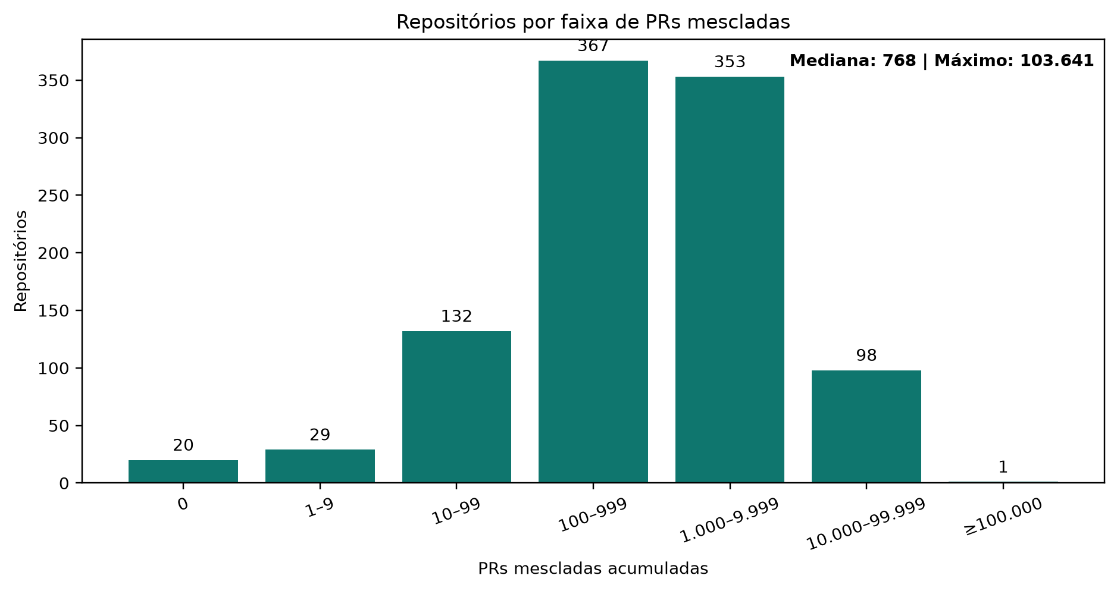
Figura 3 — Distribuição por faixa de pull requests mescladas.
Fonte: elaborado pelo grupo com dados da API GraphQL do GitHub, 2026.

4.2.3 RQ03 — Sistemas populares lançam releases com frequência?
A mediana acumulada foi 42, a média 158,77, Q1 0,00, Q3 153,00 e o máximo 6.951. 728 projetos (72,8%) possuem ao menos uma release; 272 possuem zero. Foram detectados 92 outliers superiores.
Repositório | Releases
ggml-org/llama.cpp | 6.951
gradio-app/gradio | 5.095
vercel/next.js | 3.823

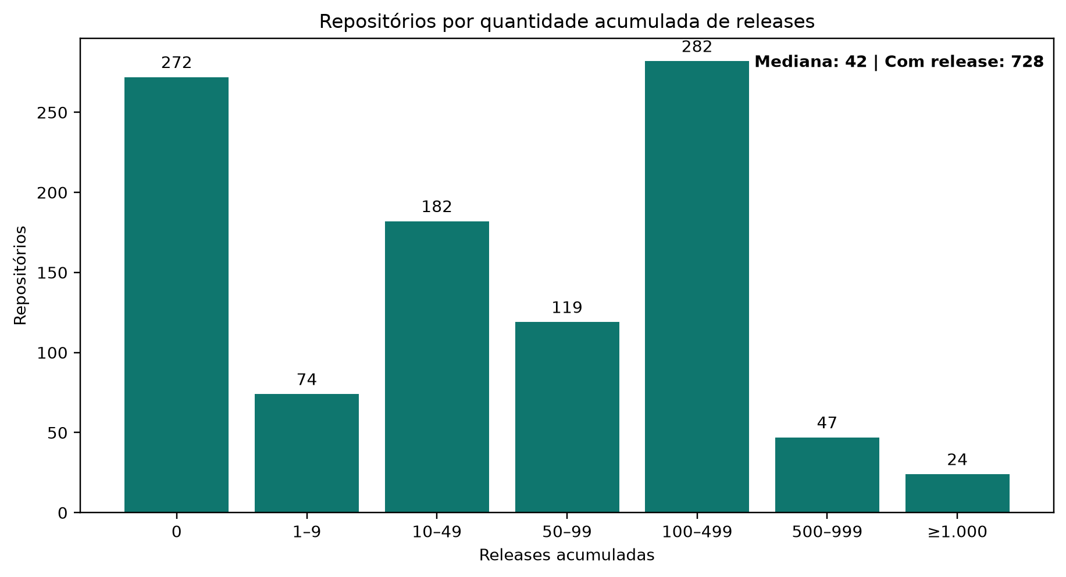
Figura 4 — Distribuição por quantidade acumulada de releases.
Fonte: elaborado pelo grupo com dados da API GraphQL do GitHub, 2026.

4.2.4 RQ04 — Sistemas populares são atualizados com frequência?
A mediana desde o último push foi 1,68 dias, a média 113,34 e o máximo 2.457,87. 728 projetos (72,8%) estavam em até 30 dias; 119 estavam há mais de um ano. O critério IQR identificou 198 outliers superiores.
Recência | Repositórios
Até 1 dia | 436
>1 a 7 dias | 177
>7 a 30 dias | 115
>30 a 365 dias | 153
>365 dias | 119

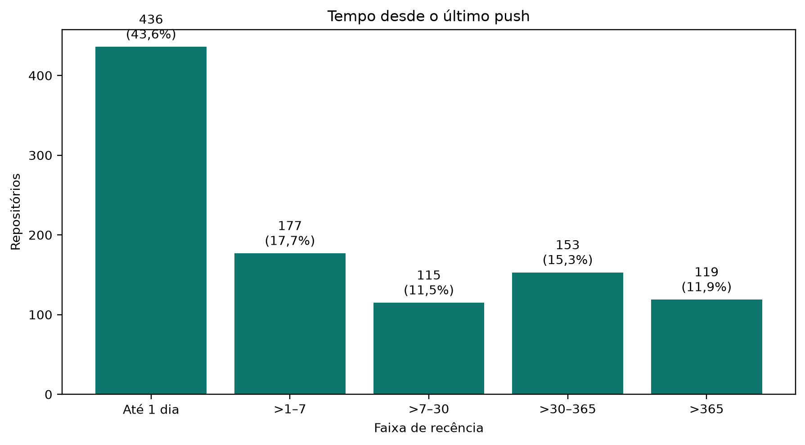
Figura 5 — Distribuição do tempo desde o último push.
Fonte: elaborado pelo grupo com dados da API GraphQL do GitHub, 2026.

4.2.5 RQ05 — Sistemas populares usam linguagens populares?
Foram observadas 43 linguagens definidas. O Top 10 Octoverse aparece em 703 projetos (70,3%) e em 77,0% daqueles com linguagem definida. 87 projetos não possuem linguagem primária definida.
Linguagem | Repositórios
Python | 228
TypeScript | 173
JavaScript | 110
Não definida | 87
Go | 77
Rust | 57
C++ | 42
Java | 41

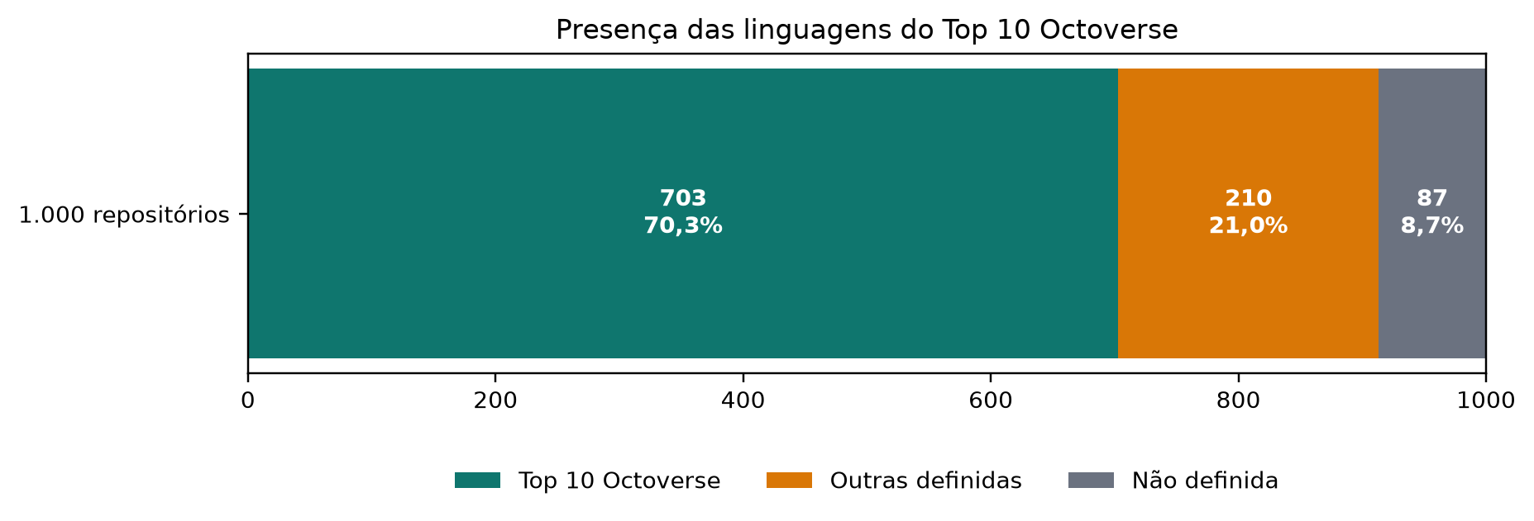
Figura 6 — Participação das linguagens do Top 10 GitHub Octoverse 2025.
Fonte: elaborado pelo grupo com dados da API GraphQL do GitHub, 2026.

4.2.6 RQ06 — Sistemas populares possuem alto percentual de issues fechadas?
A taxa foi calculável em 957 projetos; 43 não possuíam issues. Entre os válidos, a mediana foi 87,60%, a média 80,35%, Q1 70,90%, Q3 96,80%, mínimo 7,50% e máximo 100,00%. 618 (64,6%) alcançaram pelo menos 80%.
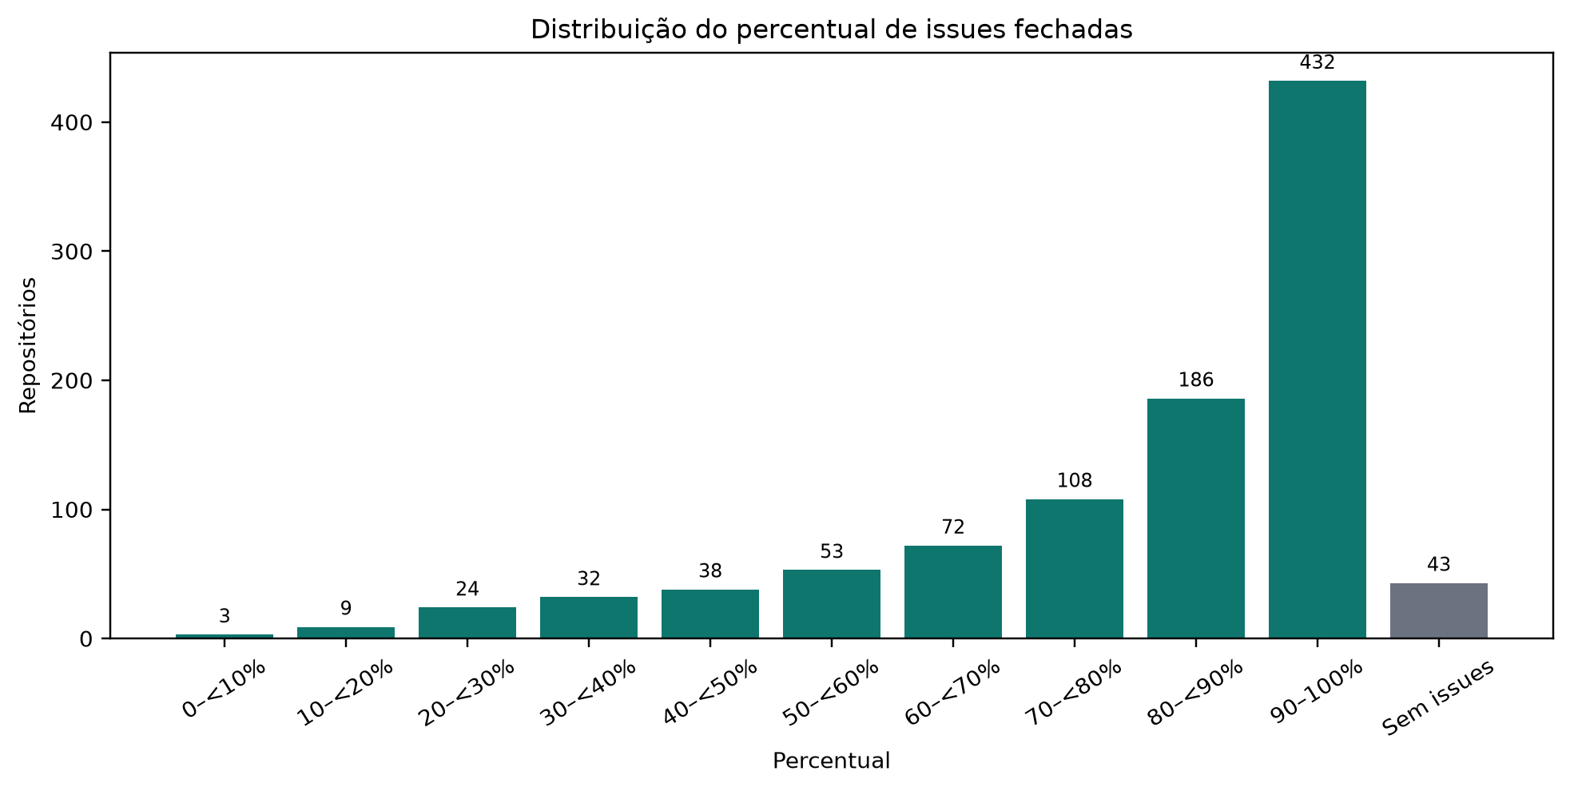
Figura 7 — Distribuição do percentual de issues fechadas.
Fonte: elaborado pelo grupo com dados da API GraphQL do GitHub, 2026.

4.2.7 RQ07 — Linguagens populares recebem mais contribuição, releases e atualizações?
A comparação exclui 87 projetos sem linguagem definida. As estatísticas abaixo foram recalculadas do CSV para os mesmos grupos do Octoverse.
Grupo | N | Mediana PRs | Mediana releases | Mediana dias
Top 10 Octoverse | 703 | 1.000 | 64 | 1,14
Outras definidas | 210 | 660 | 30 | 2,29

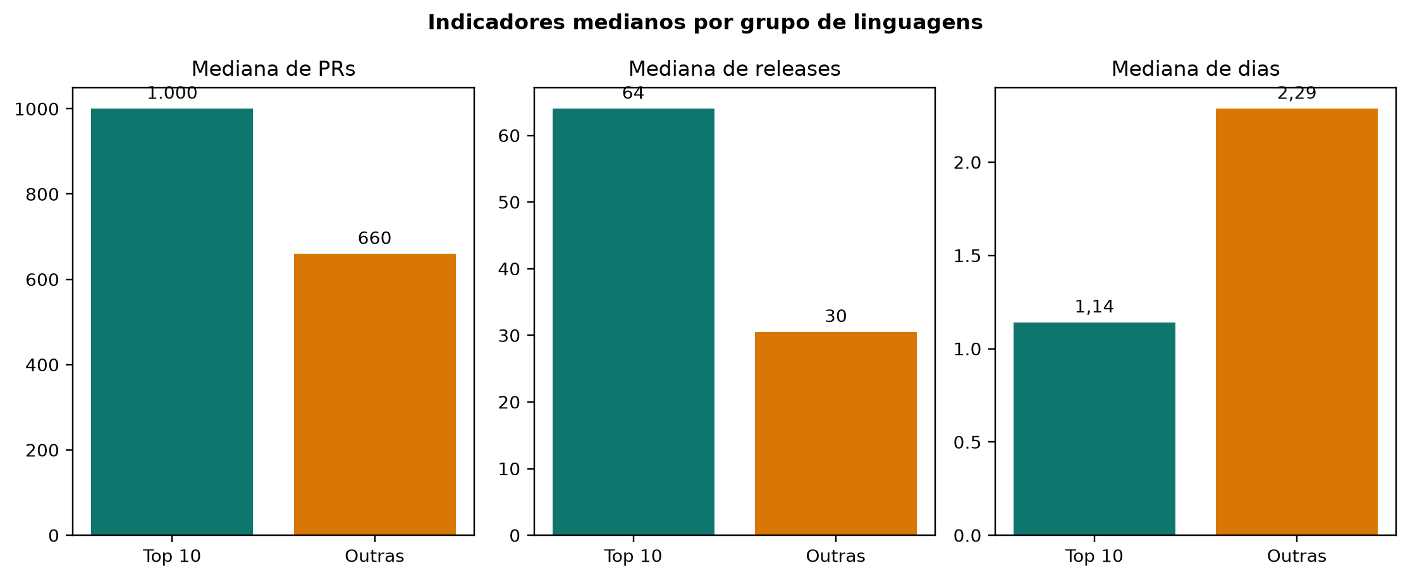
Figura 8 — Indicadores medianos por grupo de linguagens.
Fonte: elaborado pelo grupo com dados da API GraphQL do GitHub, 2026.

4.2.8 RQ08 — Popularidade e intensidade anual de desenvolvimento
Na amostra principal (idade ≥ 1 ano; n = 917), estrelas × PRs/ano apresentou ρ = 0,1534 e estrelas × releases/ano ρ = 0,0066. Há 83 projetos com menos de um ano; nenhum outlier foi removido.
Quartil de estrelas | N | Limites de estrelas | Mediana PRs/ano | Mediana releases/ano
Q1 | 230 | 33.022–38.502 | 79,1039 | 5,3305
Q2 | 229 | 38.550–48.469 | 110,9813 | 7,4866
Q3 | 229 | 48.485–72.000 | 148,7047 | 7,1702
Q4 | 229 | 72.148–542.947 | 192,7794 | 4,8193

Na sensibilidade com todas as idades positivas (n = 1000), os coeficientes foram ρ = 0,1451 para PRs/ano e ρ = 0,0070 para releases/ano. O IQR marcou 112 extremos em PRs/ano, 92 em releases/ano e 165 na união.
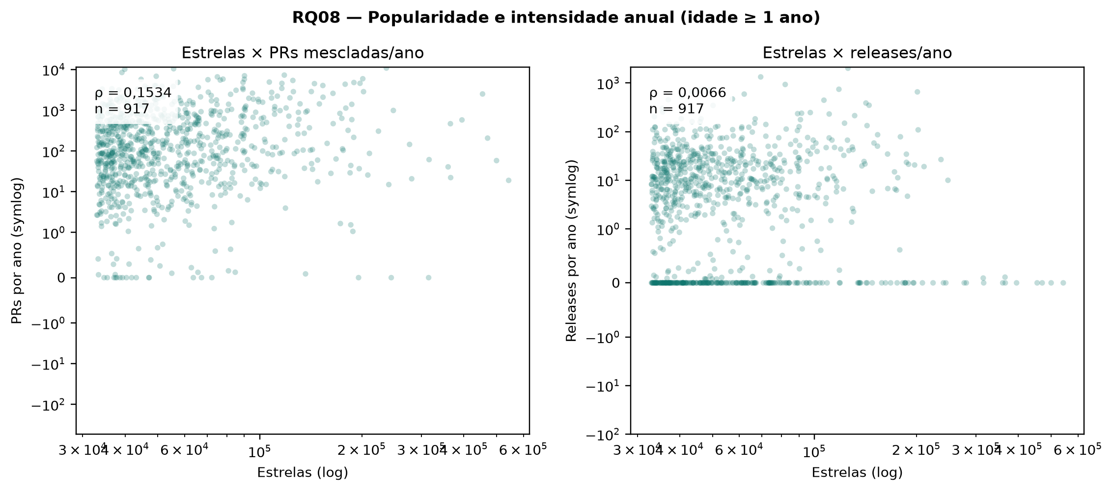
Figura 9 — Dispersões de estrelas versus PRs/ano e releases/ano.
Fonte: elaborado pelo grupo com dados da API GraphQL do GitHub, 2026.

4.3 Discussão e avaliação das hipóteses

4.3.1 RQ01
A mediana de 7,71 anos superou cinco anos. Projetos antigos tiveram mais tempo para acumular estrelas; o resultado não estabelece causalidade.

4.3.2 RQ02
A mediana de 768 superou 500. A diferença entre média e mediana e os 124 extremos mostram assimetria. A autoria externa não é identificável.

4.3.3 RQ03
72,8% possui release e a mediana é 42. O acumulado não mede intervalos nem frequência temporal.

4.3.4 RQ04
72,8% estava em até 30 dias. O último push mede recência, não frequência histórica, e pode refletir automação.

4.3.5 RQ05
O Top 10 representa 70,3% da amostra. O resultado depende do ranking temporal e primaryLanguage simplifica projetos multilíngues.

4.3.6 RQ06
A mediana de 87,60% descreve somente projetos com issues. A taxa não informa tempo, complexidade ou qualidade do fechamento.

4.3.7 RQ07
A comparação é descritiva. Diferenças entre grupos podem refletir idade, domínio, comunidade, governança e tamanhos desiguais, não o efeito da linguagem isoladamente.

4.3.8 RQ08
A relação com PRs/ano foi positiva fraca (ρ = 0,1534) e com releases/ano foi positiva desprezível (ρ = 0,0066). Assim, H08 não é sustentada no critério de duas associações positivas ao menos moderadas. A sensibilidade manteve a mesma interpretação geral.
Hipótese | Avaliação exploratória
H01 | Compatível
H02 | Compatível descritivamente
H03 | Compatível para presença/acumulado
H04 | Compatível para recência
H05 | Compatível
H06 | Compatível entre projetos com issues
H07 | Compatível descritivamente
H08 | Não sustentada: as duas associações não foram ao menos moderadas

4.3.9 Ameaças à validade
Validade de construto. Estrelas aproximam popularidade; PRs mescladas não garantem contribuição externa; releases acumuladas e último push não medem frequência histórica; linguagem primária não descreve todo o código.
Anualização. Dividir acumulados pela idade supõe uma taxa média constante e amplifica valores de projetos muito jovens. Por isso, a análise principal exige um ano e a sensibilidade inclui todas as idades positivas.
Outliers. Projetos com automação ou fluxos incomuns produzem taxas extremas. Eles foram identificados por 1,5 × IQR e mantidos; a correlação por postos reduz, mas não elimina, sua influência interpretativa.
Causalidade e confundimento. O estudo observacional não controla domínio, idade, organização, tamanho da equipe ou governança. Associação entre estrelas e intensidade não demonstra que uma variável cause a outra.
Validade externa e temporal. A amostra cobre somente os 1.000 repositórios públicos mais estrelados no instante da coleta. Resultados não se generalizam automaticamente e podem variar entre snapshots.

5. Conclusão
A coleta oficial reuniu 1.000 repositórios únicos, ordenados por estrelas, e gerou CSV e oito JSONs coerentes. Todos os valores do relatório foram recalculados do mesmo snapshot, reduzindo o risco de divergência entre dados, texto, tabelas e gráficos.
RQ01–RQ07 descrevem maturidade, contribuições, releases, atualização, linguagens e issues. A RQ08 acrescenta controle simples por idade: na amostra principal, ρ foi 0,1534 para PRs/ano e 0,0066 para releases/ano. Os resultados não sustentam a hipótese de duas associações positivas ao menos moderadas e não autorizam conclusão causal.
O Streamlit agora comunica a RQ08 junto às questões anteriores e oferece download das novas taxas. Esta versão é intermediária: RQ09, RQ10, revisão final do texto e anexo com o print do board e a política de WIP ainda devem ser concluídos antes do Relatório Final.

6. Referências
GITHUB. GraphQL API documentation. https://docs.github.com/en/graphql. Acesso em: 25 ago. 2026.
GITHUB. Using pagination in the GraphQL API. https://docs.github.com/en/graphql/guides/using-pagination-in-the-graphql-api. Acesso em: 25 ago. 2026.
GITHUB. Octoverse 2025. https://github.blog/news-insights/octoverse/. Acesso em: 25 ago. 2026.
KALLIAMVAKOU, E. et al. The promises and perils of mining GitHub. MSR, 2014. https://doi.org/10.1145/2597073.2597074.
PANDAS. Pandas documentation. https://pandas.pydata.org/docs/.
STREAMLIT. Streamlit documentation. https://docs.streamlit.io/.
VEGA-ALTAIR. Declarative visualization in Python. https://altair-viz.github.io/.

Anexo A — Fluxo do GitHub Project
PENDÊNCIA DA VERSÃO INTERMEDIÁRIA: inserir no Relatório Final o print do board mostrando o fluxo completo de S01 a S03 e a política de WIP em uso. O primeiro snapshot da S02 permanece preservado no histórico do projeto.
INSERIR SNAPSHOT FINAL DO BOARD E EVIDÊNCIA DA POLÍTICA DE WIP

